TEC DE COSTA RICA – ESCUELA DE COMPUTACIÓN
IC-7841 PROYECTO DE ING DE SOFTWARE
MINUTA CON EL USUARIO
Semana 2
Grupo: 1
Proyecto: Nitrate
Fecha: 20 de diciembre del 2016
Lugar: Reunión virtual Skype
1-Agenda de la reunión
PARTICIPANTES
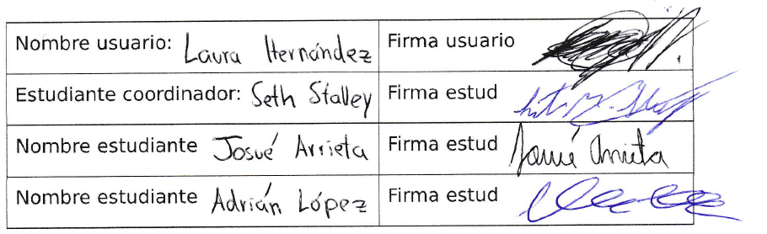

- Discutir acerca de las funcionalidades que se tienen pensadas para cada tipo de usuario con Laura.
- Presentar el prototipo diseñado para el sistema Nitrate a Laura Hernández. Se espera la aprobación por parte de ella, así como posibles mejoras o cambios deseados.
Minuta del proyecto - 20/12/2016
IC 7841 – Proyecto de Ing. Software
-2-
2-Problemas tratados:

- Presentación del prototipo.
- Cuentas de usuario para el sistema Nitrate y sus funcionalidades.
- Modificaciones mínimas al prototipo: cambio de colores y formatos, cambios mínimos de funcionalidades a cuentas de usuarios.
- Discusión del nombre de la aplicación.

3-Acuerdos:

- Se acuerda enviar imágenes del prototipo de correo de Laura.
- Se acuerdan tres capas de seguridad o usuarios: master (crea y elimina administradores o usuarios), administrador (crea y elimina usuarios) y usuarios (solo pueden visualizar información).
- Entre más alto más rojo.
- Usuarios no podrán poner a observar un folder.
- Separar las pantallas de exportación con la funcionalidad de preferencias sobre la aplicación.
- Cambio de nombre de la aplicación a gusto de Laura.
- Visualización de los gráficos que se puedan ver en la misma pantalla principal en la aplicación de escritorio.
- Agregar botón para comenzar la graficación de los medios visuales, de manera manual, para formarlo a partir de los archivos seleccionado de la pantalla principal. Esto se contemplará como una funcionalidad extra. La manera automática siempre se mantiene (del observer).
- La concentración es en Mg/L.
- La absorbancia no tiene unidades.
- La longitud onda es en nanómetros (NM).
4-Asuntos pendientes:

- Definición de un nuevo nombre para la aplicación.
- Se acuerda enviar las fotos con los arreglos establecidos al correo de Laura, para aceptar la aprobación del prototipo.
Minuta del proyecto - 20/12/2016
IC 7841 – Proyecto de Ing. Software

